**深圳市光网视科技有限公司**

**产品规格书**

**物联网综合智能运维箱**

**ONV-IoT9000-ZH-HI-P**

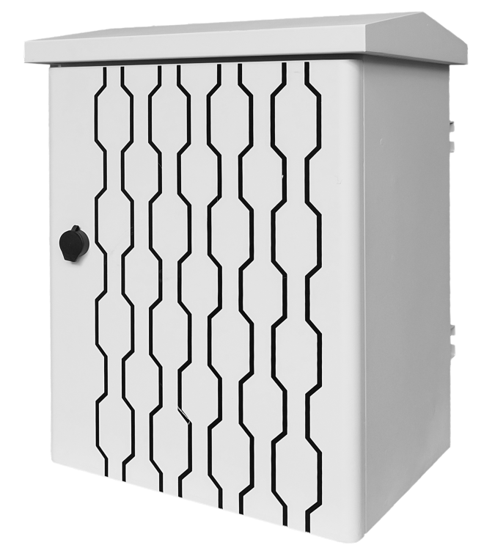

**产品概述**

ONV-IoT9000-ZH系列综合智能运维箱，是ONV自主研发生产的一款集成度高、功能性强、使用安装简单的智能网络传输及电源控制系统。该智能箱采用模块化结构，提供多组电源输出及远程监测、控制。同时可根据应用需求选配不同的传输模块，实现多种拓扑结构的光纤传输。控制箱的内部可按实际项目需求,集成PoE供电网络传输模块,网络端口防雷模块,电源供电控制模块等组成,主控板为内嵌智能控制单元的高性能、高稳定性的电源控制核心，提供实用详尽、稳定先进的自动控制功能。智能控制箱可实现箱内环境量、电源、温控、通讯链路等设备的检测和集中监控管理，接口丰富、功能强大，可用于公安平安城市监控、通信行业基站、一体化机房及其他有相应监控需求的场景，提高无人值守站点的可靠性。广泛应用于平安城市、智慧交通、雪亮工程、道路卡口监控、市政设施与环境管理、自然灾害监测监控、水利设施监测监控、通信基站监控在内的智慧安防物联网等项目建设。

**产品特点**

▲ 内置防雷模块、空气开关，输入电压数值检测，提供输入电压过压/欠压报警提示，雷击次数计数指示。

▲ 采用模块化设计，集中供电,自动重合闸，电压短路跳闸时，自行恢复供电：支持不少于2组AC220V电源输出，4组DC12V可控输出，2组AC24V可控输出。

▲ 支持远程PoE供电及管理,减少线路连接，提升产品安全，提供多路UTP网络连接,光纤连接,链路告警功能,配套光纤熔接盘及光纤适配器。

▲ 支持掉电检测，支持箱内每路电压、电流监测，现场记录并远程查看每路输出外设设备名称及型号，远程控制每路电压输出，实时上报检测结果，支持设备安装位置查询，通过云平台及在线地图，精准定位设备安装位置。

▲ 室外箱的一机一档通过设备箱内二维码管理，记录设备所有状态信息及日志。

▲ 箱内安装机械锁，提供箱体防拆功能，箱门被打开时，运维平台主动告警提示（可选）。

▲ 网管数据支持以太网输出，可通过光纤及物联网传输模块传输运维关键数据；

▲ 具有集中运维管理云平台，通过管理平台软件，管理人员可实现对前端设备的管理，远程实时查看前端设备运行情况，操作设备供电状态；当前端设备出现异常时，通过声光、弹窗等多种形式通知管理人员，并形成二维码派工单，维护人员可以APP查看下派工单,及时进行故障排除。集中管理云平台具有告警记录、历史运行记录、故障统计分析报表、操作日志记录功能。

**产品创新点：**  
▲ 高端研发定制、自动重合闸防雷、工业级IP55防护、手机APP运维人员在线操作。  
▲ 远端中心管理平台故障派单，设备在线管理、安全保护，开箱报警设计、集中化供电设计、高效预警机制，电压电流、温度检测、漏水检测，远程PoE控制，远程网络控制与重启等。  
▲ 可以准确分辨电源供电是否稳定，输出给摄像机的电源是否正常。并可以在机房远程控制输出的电源，对摄像机进行断电、通电、重启电源的操作。便于我们对前端设备进行维护。  
▲ 当箱门意外打开或被破坏打开时，运维箱会及时上传告警信息到机房管理中心平台。  
▲ 支持按应用环境要求，自定义机箱工作温度，当环境温度高于设定阀值，启动风扇散热，当低于设定温度时，加热模块自动启动加温（默认无加热模块，选配），直至温度恢复至设定阀值，以保证箱内设备工作在最佳状态，延长机器使用寿命。  
▲ 箱内配有LED照明灯便于维护人员夜间操作。数据控制单元提供LED显示屏，安装或巡查人员可通过显示屏查看智能箱各种监测信号与状态是否工作正常。

**主要功能模块技术与规格**

|  |  |
| --- | --- |
| **型号** | **ONV-IoT9000-ZH-HI-P** |
| **电源配置** | |
| 220V交流电源空开 | 标配1个，220V/20A |
| 220V交流电源防雷器 | 标配1组，220Vmax:40kA,In:10KA,电压保护水平：≤1.1kV；  L-N之间加1.2/50us(8-20us)组合波，2KV不产生误动作，6KV不损坏，上限10KV; |
| 自动重合闸 | 工作电压范围：175-275VAC 50-60Hz;  额定输出电流：10A；  漏电保护/动作时间：300mA≤0.1S,  过压保护/动作时间：AC275V/2-5S；  欠压保护/动作时间： AC145V/2-5S；  过流保护/动作时间：16A/2-5S；  短路保护/动作时间：3倍输入电流/≤0.1S；  合闸前具有检测功能，具有远程控制功能； |
| AC24V交流电源输出 | 2路AC100-264V交流输入，AC24V/2.5A输出，60W交流供电单元 |
| DC52V直流电源输出 | 1路AC100-264V交流输入，DC52V/4.8A输出，250W直流供电单元 |
| DC12V直流电源输出 | 4路AC100-264V交流输入，DC12V/8.5A输出，总功率90W直流供电单元 |
| 待机功耗/满载功耗 | 待机功耗＜50W/满载功耗＜1500W |
| **数据控制单元** | |
| 主控芯片参数 | CPU：ARM 600MHz，DDR：512MByte，Flash：4GByte |
| 数据接口 | 支持1路RS232数据，1路RS485数据，2路开关量接口 |
| 扩展功能接口 | 支持1路自动加热控制，1路照明控制，1路风扇控制，1路漏水检测控制 |
| 告警输出接口 | 支持1路告警输出，1路状态指示灯输出，1路门状态输出，1路自动照明状态输出 |
| 受控电源 | 支持4路12VDC输出，2路24VAC输出，2路220VAV输出，支持远程控制 |
| 以太网接口 | 支持1路10/100Base-TX自适应以太网RJ45端口，用于传输控制信号 |
| 以太网标准 | IEEE802.3 10Base-TX，IEEE802.3u 100Base-TX |
| 数据显示 | 一个状态显示LCD屏，用于显示本设备地址，查询各种控制开关状态 |
| 箱门告警开关 | 支持1路开箱报警信号输出 |
| **PoE供电网络传输单元** | |
| 固定端口 | 7个10/100/1000Base-T POE口（Data/Power）  1个10/100/1000Base-T 上联RJ45端口（Data)  2个100/1000Base-X SFP上联光口插槽 (Data)  1个Console RS232控制口（115200，N，8，1） |
| 网口特性 | 1-8口10/100/1000Base-T自动侦测， 全/半双工MDI/MDI-X自适应 |
| 双绞线传输 | 10BASE-T：Cat3,4,5 UTP(≤100 meter)  100BASE-TX：Cat5 or later UTP(≤100 meter)  1000BASE-T：Cat5e or later UTP(≤100 meter) |
| 光口特性 | 千兆SFP光纤接口，默认不配套光模块，需要另购,（可选订单模/多模、单纤/双纤光模块，LC） |
| 光缆 | 多模 ——工作波长：850nm ，传输距离：0～500M；  单模 ——工作波长：1310nm，传输距离：0～40KM；  工作波长： 1550nm，传输距离：0～120KM 。 |
| **交换芯片参数** | |
| 网管类型 | L2+ |
| 网络协议 | IEEE802.3 10BASE-T； IEEE802.3i 10Base-T；  IEEE802.3u 100Base-TX；  IEEE802.3ab 1000Base-T；  IEEE802.3z 1000Base-X；  IEEE802.3x |
| 转发模式 | 存储转发（全线速） |
| 背板带宽 | 20Gbps （无阻塞） |
| 包转发率@64byte | 14.88Mpps |
| MAC地址表 | 4K |
| 包转发缓存 | 2M |
| 巨型帧 | 9.2K |
| LED指示灯 | 电源/系统指示灯 ：SYS(绿色)； 网络指示灯：Link（黄色）；POE指示灯：PoE（绿色）；光口指示灯：L/A（绿色） |
| 复位开关 | 长按6秒后松开，恢复出厂默认设置  短按2次（间隔1秒），切换为非管理状态 |
| **PoE与电源特征** | |
| PoE端口 | 2-8端口支持IEEE802.3af/at标准POE供电 |
| PoE管理 | 支持端口POE实时功率状态查看  支持端口POE输出开/关 |
| 供电引脚 | 默认仅支持1/2(+)，3/6(-),4芯供电 |
| 最高单口PoE功率 | 30W，标准IEEE802.3af/at |
| 总功率/输入电压 | 250W/52VDC |
| 整机功耗 | 待机功耗：＜8W；满载功耗：＜240W |
| **网管业务特性** | |
| 端口管理 | 支持端口状态显示  支持端口流量统计  支持端口双工/协商速率配置  支持IEEE802.3x流控配置（全双工）  支持EEE节能及绿色以太网功能 |
| POE管理 | 支持端口POE实时功率状态查看  支持端口POE输出开/关 |
| VLAN | 支持基于端口的IEEE802.1Q VLAN配置（4K个）, |
| 端口汇聚 | 支持静态聚合 |
| 环路保护 | 支持环路保护功能 |
| 组播 | 支持IGMP Snooping v1/v2 |
| 镜像 | 支持基本端口流量镜像 |
| QoS | 支持Diff-Serv QoS  每个端口支持8个输出队列  支持802.1p/DSCP优先级映射  支持优先级标记Mark/Remark |
| 安全特性 | 支持广播风暴抑制  支持端口限速  支持端口隔离 |
| DHCP | 支持DHCP Snooping |
| 管理与维护 | 支持WEB网管（支持HTTPS）  支持一键还原  支持线缆状态检查  支持光网视的ONV-OMS平台管理（本地平台/云平台）  支持手机APP移动端运维管理 |
| 系统要求 | Web浏览器：Mozilla火狐2.5或更高版本，谷歌浏览器chrome V42或更高版本，  5类及以上以太网电缆;  TCP/ IP，网络适配器和网络操作系统（如Microsoft Windows，Linux或Mac OS X）安装在网络中的每台计算机上5类及以上以太网电缆; |
| 端口管理 | 支持端口状态显示  支持端口流量统计  支持端口双工/协商速率配置  支持IEEE802.3x流控配置（全双工）  支持EEE节能及绿色以太网功能 |
| **物理规格参数** | |
| 工作温度/湿度 | -20～+55°C；5%～90% RH无凝结 |
| 存储温度/湿度 | -40～+75°C；5%～95% RH无凝结 |
| MTBF | >100,000小时 |
| 外观尺寸（L*W*H） | 600*440*300mm |
| 净重/毛重 | ＜17kg / ＜20kg |
| 安装方式 | 立杆抱箍安装 |
| **产品认证与质保** | |
| 防雷/防护等级 | 端口防雷：6KV 8/20us；防护等级：IP55 |
| 安规认证 | 3C；  CE mark, commercial；CE/LVD EN60950； FCC Part 15 Class B；RoHS； |
| 质保期 | 智能运维箱2年，终身维护 |

**产品尺寸规格**

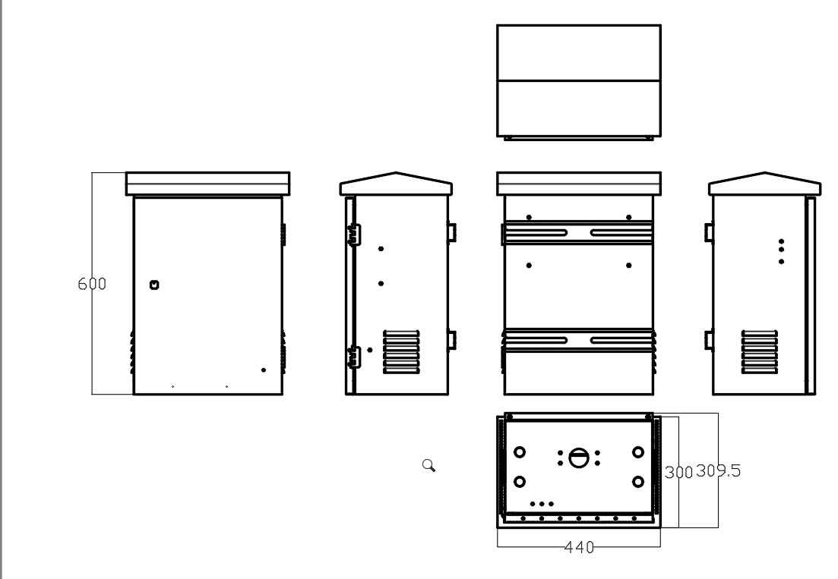

**包装清单**

|  |  |  |  |
| --- | --- | --- | --- |
| **包装清单** | **物品名称** | **数量** | **单位** |
| 物联网综合智能运维箱 | 1 | 台 |
| 快速使用指南 | 1 | 份 |
| 保修卡与合格证 | 1 | 份 |

**说明：1、本产品默认不配套光模块，如需选购，请参考配件产品信息。**

**2、由于每个国家和地区用的杆件形状和大小不一样，默认出厂不配套卡箍，可根据项目杆件形状和大小定制卡箍或自行购买）**

**综合智能运维箱系列型号配置明细（默认配置）**

|  |  |  |  |
| --- | --- | --- | --- |
| **ONV-IoT9000-ZH-HI-P** | | | |
| **序号** | **型号** | **名称** | **描述** |
| 1 | **IoT90-Box-ZHX** 65000006P | 精工机箱 | ◇ 箱体规格600*400*300mm，采用优质1.2mm厚度优质镀锌钢板 ◇ 集成1个箱门防拆开关，1个温控风扇，1把箱门机械锁，1排接地铜柱 |
| 2 | **IoT90-CZ250-10A** 141230007 | 导轨3孔插座 | ◇ 三孔导轨插座 10A/250V，国内国外通用 ◇ 导轨式安装 |
| 3 | **IoT90-KK2P250-16A** 177010003 | 2P空气开关 | ◇ 2P双极型空气开关16A/400V ◇ 额定短路：6KA |
| 4 | **IoT90-CH175275-16A** 224010001 自动重合闸 | 自动重合闸 | ◇ 工作电压：175-275VAC 50-60Hz;额定电源：16A；（国外订单需要注意电压范围） ◇ 漏电动作电流：30mA，漏电不动作电流：15mA，漏电动作时间：≤0.1S, ◇ 具有（RS485)远程控制开关功能，自动开闸/合闸； ◇ 具有短路保护，漏电保护，过流/过载保护，过压保护，欠压保护，合闸前检测保护功能； ◇ 支持防雷失效检测功能、雷击次数检测； |
| 5 | **IoT90-SPD-220AC** 224010002 | 交流电源防雷器 | ◇ 2P电源防雷器，单相额定电压Un：220V ◇ 最大通流容量Max：40KA ◇ 电压保护水平：≤1.7kV |
| 6 | **IoT90-Data-ZH-S224** 500000238 | 数据采集控制单元A | 箱体状态监测与远程控制模块单元 ◇ 具有箱体动环检测功能：1路温/湿度检测，1路箱门开/关状态检测，1路箱内照明控制，1路箱体漏水检测，1路风扇控制开关，1路掉电检测。 ◇ 具有箱体远程供电控制功能：1路自动重合闸控制，2路AC220V供电采集与控制，2路AC24V供电采集与控制，4路DC12V供电采集与控制。 ◇ 具有箱体远程通讯控制功能：1个10/100M RJ45接口，1路RS485接口，1路RS232接口。 ◇ 内置OLED显示屏，可实时查询显示本设备IP地址、输入输出电压电流、环境温湿度、防雷模块状态、箱门开启状态，主机联网情况等信息。 ◇ 支持交换机工作状态检测，网络端口、光纤端口通信状态检测，支持网络看门狗功能，支持远程断电重启，支持TFTP批量在线升级功能。 |
| 7 | **IoT90-PWR80-DC12** 501000077 | DC12V直流电源单元 | ◇ 额定输入AC100-240V，50-60Hz ◇ 输出DC12V/7A/80W电源单元 |
| 8 | **IoT90-LED** 211040031 | 箱内LED照明+散热风扇 | ◇ 机箱内LED照明，开箱自动开启，关箱自动熄灭，带光照度传感器，可在软件管理界面显示开关状态。 |
| 9 | **IoT90-ODF2** 340100023 | 2路光纤盘纤盒+适配器 | ◇ 2进2出光纤尾纤盘纤盒 ◇ 2个LC/LC或者SC/SC光纤适配器 |
| 10 | **IoT90-7PoE-10E** 500000264 | PoE网络传输单元 （e网管） | e网管交换机： ◇ 7个1000M（PoE）电口+1个1000M上联电口+2个1000M（SFP）光口插槽；  ◇ 具有7路af/at标准PoE输出，单端口最大PoE输出功率为30W； ◇ 摒弃了复杂的网管配置，保留了实用的网管功能，支持VLAN，QoS，STP环路，IGMP等网管功能，支持远程PoE管理； |
| 11 | **IoT90-PWR250-DC52** 501000083 | DC52V直流电源单元 | ◇ 额定输入AC100-240V，50-60Hz ◇ 输出DC52V/4.8A/250W |
| 12 | **IoT90-PWR60-AC24** 129010049 | AC24V交流电源单元 | ◇ 额定输入AC100-240V，50-60Hz ◇ 输出AC24V/2.5A/60W电源单元 |
| 13 | **IoT90-6SPD-1000** 500000272 | 网络防雷单元 | ◇ 6进6出千兆网络防雷器，工作电压6V，最大持续电压8V ◇ 最大通流容量：6KV/2.5KA；◇ 电压保护水平x-PE≤0.6kV |

**选配目录**

**光模块选型表**

|  |  |  |  |
| --- | --- | --- | --- |
| **名称** | **型号** | **描述** | **单位** |
| 1.25G光模块 | ONV-2630 | SFP光模块，1.25G，多模双纤850nm，传输距离：550m，LC接口，支持DDM功能，支持热拔插。 | 只 |
| ONV-2632 | SFP光模块，1.25G，单模双纤1310nm，传输距离：20km，LC接口，支持DDM功能，支持热拔插。 | 只 |
| ONV-2612-T | SFP光模块，1.25G，单模单纤TX1310nm/RX1550nm，传输距离：20km，LC接口，支持DDM功能，支持热拔插。 | 只 |
| ONV-2613-R | SFP光模块，1.25G，单模单纤TX1550nm/RX1310nm，传输距离：20km，LC接口，支持DDM功能，支持热拔插。 | 只 |
| ONV-2612-T-SC | SFP光模块，1.25G，单模单纤TX1310nm/RX1550nm，传输距离：20km，SC接口，支持DDM功能，支持热拔插。 | 只 |
| ONV-2613-R-SC | SFP光模块，1.25G，单模单纤TX1550nm/RX1310nm，传输距离：20km，SC接口，支持DDM功能，支持热拔插。 | 只 |
| 电模块 | ONV-2633 | 1.25G SFP光模块转10/100/1000M RJ45网口，（光转电） | 只 |

**联系我们**

**深圳市光网视科技有限公司**

电 话：0755-33376606

传 真：0755-33376608

邮 箱：onv@onv.com.cn

网 址：http://www.onv.com.cn

地 址：深圳市福田区车公庙泰然大厦D座1003

工厂地址：惠州仲恺高新区陈江街道仲恺六路333号星河仲恺人工智能产业园B3栋厂房

关于文档

本文档中的商标、图片、标识均归深圳市光网视科技有限公司所有。

未经深圳市光网视科技有限公司明确书面许可，任何单位或个人不得擅自仿制、复制、誊抄或转译本书或全部内容，

不得以任何形式或任何方式（电子、机械、影印、录制或其他可能的方式）进行商品传播或用于任何商业、盈利目的。

本文档可能含有预测信息，因此本文档信息仅供参考，不构成任何要约或承诺，本公司做出更正或修改恕不另行通知。

版权所有 © 深圳市光网视科技有限公司 保留一切权利